九年级物理上册
期末必考图像类极值问题
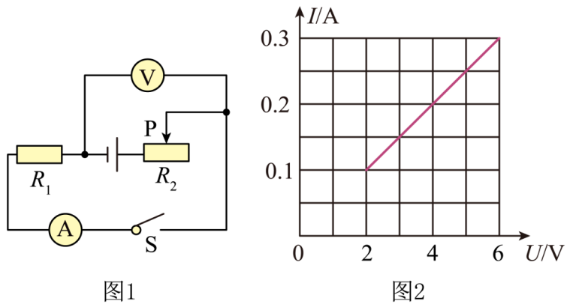
1、小峰同学在探究通过导体的电流与其两端电压的关系时，设计了如图-1所示的电路，电源电压恒定不变，他将滑动变阻器R2的滑片从最右端移到最左端的过程中，根据实验数据绘制了如图-2所示的图像，电压表测量的是 R1 两端的电压，电路的总功率最大值为 1.8 W，滑动变阻器R2的最大阻值为 40 Ω。

【解析】
（1）[1]由电路图可知，闭合开关，R1、R2串联，电流表测量电路电流，电压表并联在R1两端，测量R1两端电压。
（2）[2]当滑动变阻器接入电路的阻值为0时，电路中只有R1工作，此时电路中电流最大，根据图像可知，电路最大电流I大=0.3A，电源电压U=6V；电路的总功率最大值P=UI大=6V×0.3A=1.8W
（3）[3]滑动变阻器接入电路阻值最大时，电路电流最小，根据图像可知，电路最小电流I小=0.1A，电压表示数U1=2V，因串联电路总电压等于各部分电路电压之和，所以滑动变阻器两端电压U2=U-U1=6V-2V=4V
由I=U/R可得，滑动变阻器的最大阻值R2=U2/I小=4V/0.1A=40Ω

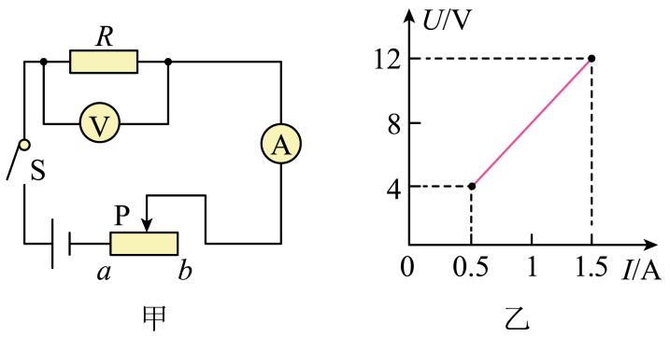
2、如图所示电路，电源电压不变，闭合开关后，滑片P由b端滑到a端，电压表示数U与电流表示数I的变化如图乙所示。则定值电阻R为 8 Ω；在滑片P滑动过程中，滑动变阻器消耗的最大功率为 4.5 W。

【解析】
[1][2]由图甲可知，定值电阻R与滑动变阻器串联，电压表测R两端的电压，电流表测电路中的电流。当滑片位于a端时，滑动变阻器接入电路中的电阻为零，此时电压表和电流表的示数最大，由图乙可知，电源的电压U=12V，此时电路中电流I=1.5A，由I=U/R可得定值电阻的阻值R=U/I12V/1.5A=8Ω当滑片位于b端时，接入电路中的电阻最大，此时电路中的电流最小，电压表的示数最小，由图乙可知，电路的电流I'= 0.5A，电压表的示数UR=4V，因串联电路中总电压等于各分电压之和，所以，滑动变阻器两端的电压U滑=滑-滑R=12v-4v=8v则滑动变阻器的最大阻值
R滑=U滑/I=8v/0.5A=16Ω由I=U/R和P=I²R可得，滑动变阻器的最大功率
P大=I²Rp=（U/R+Rp）²Rp=U²/（R²+2RRp+R²p+/Rp）
=U²/【（R-Rp/）²/Rp+4R】
所以，当RP=R=8Ω时，滑动变阻器消耗的功率最大则P大=U²/4R=（12v）²/4x8Ω=4.5w

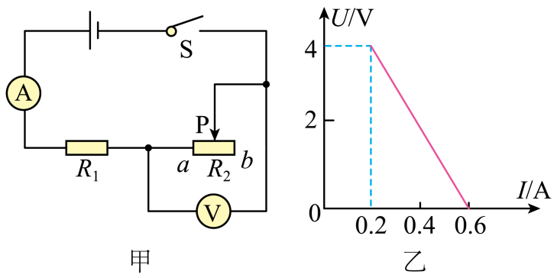
3、如图甲所示的电路中，电源电压保持不变，闭合开关S后，滑片P从b端移动到a端的过程中，电压表示数U与电流表示数I的关系图象如图乙所示，下列判断正确的是（ C ）

A．R1的阻值为15Ω B．滑片在a端时，电压表示数为4V
C．电源电压为6V D．R1电功率的最小值为3.6W
【解析】
ABC．由图甲可知，两电阻串联，电压表测R3两端的电压，电流表测电路中的电流。当滑片于端时，其接入电路电阻为，电压表的示数为0，电路中的电流最大，由图乙可知I1=0.6A，由I=U/R可得，电源的电压
当滑片于端时，变阻器接入电路中的电阻最大，电路中的电流最小，由图乙可知， ，，则滑动变阻器的最大阻值
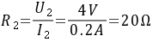因串联电路中总电压等于各分电压之和，所以电源的电压
因电源的电压不变，可得
解得
电源的电压
故AB错误，C正确；
D．当滑片于b端时，变阻器接入电路中的电阻最大，电路中的电流最小，电功率的最小值为
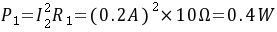故D错误。

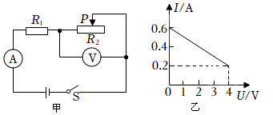
4、如图甲所示的电路中，为定值电阻，为滑动变阻器，电源电压不变。闭合开关后，滑动变阻器的滑片从最左端移动到最右端的过程中，电流表示数与电压表示数的变化关系如图乙所示，则的最大阻值为 20Ω，电源电压为 6 V，电路的最大总功率为 3.6 W。

【解析】
[1]由甲图可知，闭合开关，两电阻串联，电压表测R2两端的电压，电流表测电路中的电流。当滑动变阻器接入电路中的电阻为0时，电路中的电流最大，由乙图可知，根据欧姆定律可得，电源的电压
当滑动变阻器接入电路中的电阻最大时，电路中的电流最小，由乙图可知，，电压表示数，滑动变阻器的最大阻值
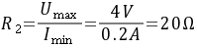[2]串联电路中总电压等于各分电压之和，电源电压
，
根据电源电压不变，可得
解得
电源的电压
[3]电源电压不变，根据可知，电路中电流最大时，总功率最大，为

5、在如图甲所示的电路中，R1为定值电阻，R2为滑动变阻器，闭合开关S后，滑片P从b端移动到a端的过程中，电压表示数U与电流表示数I的关系图象如图乙所示，已知R1的电阻为5Ω，则电源电压为 3 V，滑动变阻器的最大电阻为 10 Ω，滑动变阻器R2消耗的最大功率为 0.5 W。
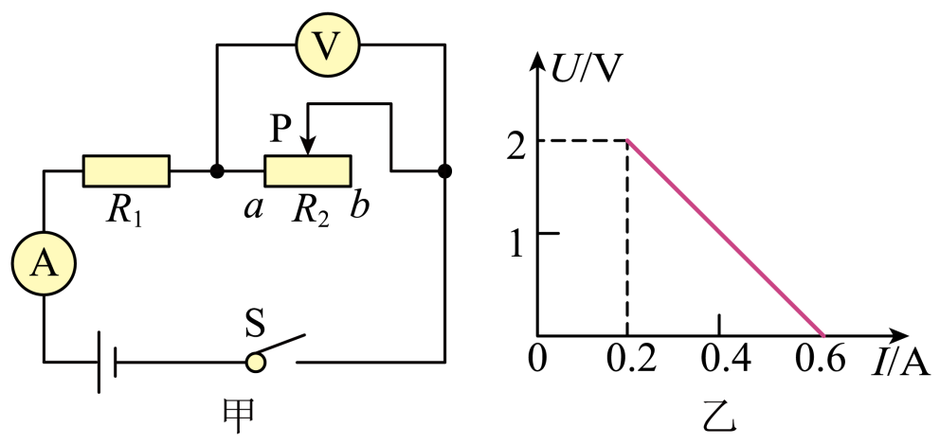

【解析】
[1][2]由图甲，电阻R1与滑动变阻器R2串联，电压表测滑动变阻器两端电压，由图乙，滑片在a端时，滑动变阻器接入阻值为0，电阻最小，电流最大，为0.6A，当滑片在b端时，滑动变阻器接入阻值最大，电流最小，为0.2A，此时电压表示数为2V，当滑片在a端时，电源电压为
当滑片在b端时，电源电压为
联立二式，可解得电源电压为
滑动变阻器最大电阻值R2为
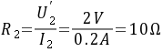[3]滑动变阻器R2消耗的功率为
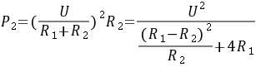当R1=R2时，R2的功率最大，为
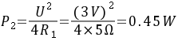

6、如图甲所示，电源电压恒为6V，额定电压都为6V的小灯泡L1和L2的U﹣I图线如图乙所示，滑动变阻器铭牌上标有“18Ω 1.5A”字样，电压表所接量程为0～3V，电流表所接量程为0～3A。则：该电路中最小电功率 2.4 W；若将小灯泡L2与滑动变阻器R“18Ω 1.5A”串联接在6V电源两端如丙图所示，调节滑动变阻器滑片的位置，当滑动变阻器的功率是小灯泡L2功率的2倍时，则：滑动变阻器的功率 2 W。
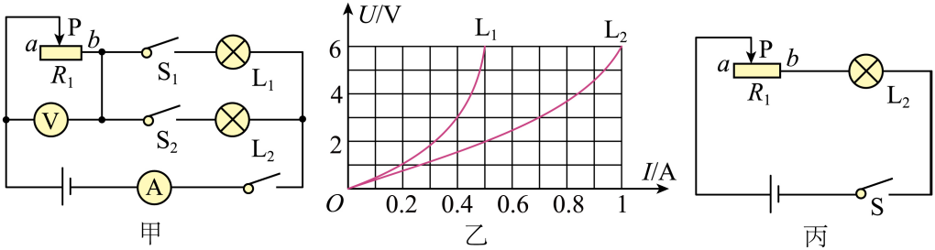

【解析】
[1]由P=U²/R可知，当电路电阻最大时，电路消耗的功率最小。由电路图甲和图线乙可知，当S和S1闭合时，L1和变阻器串联，因为电压表测滑动变阻器两端的电压，所以电压表的示数为3V时，变阻器连入电路的电阻最大，总电阻也最大，此时电路消耗的功率最小。此时L1两端的电压
U=U-U滑=6V-3V=3V
由图乙可知通过L1的电流I1=0.4A。所以最小电功率为
P最小=UI1=6V×0.4A=2.4W
[2]因为P滑=2P2，所以U滑 =2U2 ，因为
U滑+U2=6V
所以U滑=4V，U2=2V。由图乙可知通过L2的电流I2=0.5A，所以滑动变阻器的功率
P滑=U滑I2 =4V×0.5A=2W

